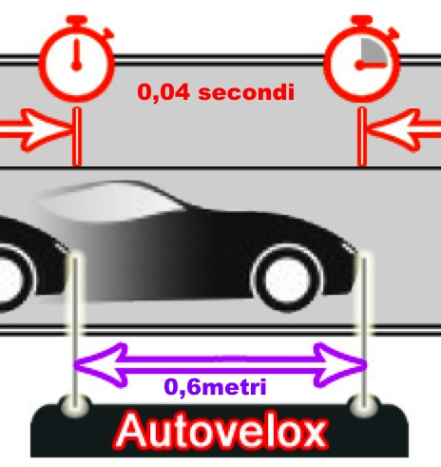**Problemi che conducono alle derivate. Scheda**

***1. Autovelox e velocità***

Alcuni autovelox installati lungo strade e autostrade misurano la velocità dei veicoli a partire dalle misure illustrate a fianco.

Rispondi ai seguenti quesiti:

1. calcola la velocità dell’auto a partire dai dati in figura

velocità = …………. m/s = ……………………km/h

1. Spiega perché la velocità calcolata qui sopra è una velocità media, buona approssimazione della velocità dell’auto nell’istante in cui parte il cronometro.

………………………………………………………………………

……………………………………………………………………………………………………………..

***2. La velocità del pendolo***

Un pendolo si muove secondo la legge ***s = sin(t)***.

Completa i calcoli qui sotto, in modo da ottenere la velocità nell’istante in cui cominciamo a misurare il tempo, cioè all’istante ***t = 0***.

- Considero un piccolo intervallo di tempo lungo ***h***, fra l’istante ***t = 0*** e l’istante ***t = 0 + h****.*

- Calcolo la distanza percorsa dal pendolo nell’intervallo ***h***, data **da sin(0 + *h*) −** …….. = ……

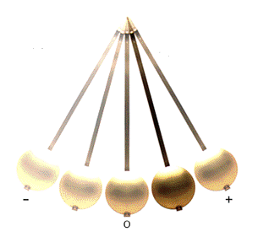- Calcolo la velocità media **vm** data da



- Per avere la velocità v all’istante richiesto calcolo:



***3. Rapidità di crescita***

Qui sotto trovi la curva che rappresenta l’altezza ***y*** di un ragazzo al variare del tempo ***t***.

Sai che l’altezza ***y*** è funzione del tempo ***t***, ma non hai una formula per descrivere la curva: puoi solo usare il grafico per leggere l’altezza del ragazzo in corrispondenza ad una data età.

Perciò descrivo la funzione che lega ***y*** e ***t*** con la formula ***y = f(t).***

Completa i calcoli qui sotto per descrivere la rapidità di crescita del ragazzo a 16 anni.

- Considero un piccolo intervallo di tempo lungo ***h***, fra ***t*** *= 16* e ***t = 16 + h****.*

- Calcolo la variazione di altezza nell’intervallo ***h***, data da ***f*(16 + *h*)** − ……..

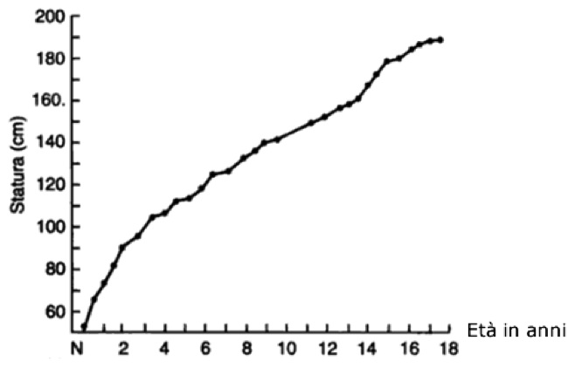- Calcolo la rapidità media di crescita ***rm*** data da



- Per avere la rapidità di crescita ***r*** a 16 anni calcolo:

